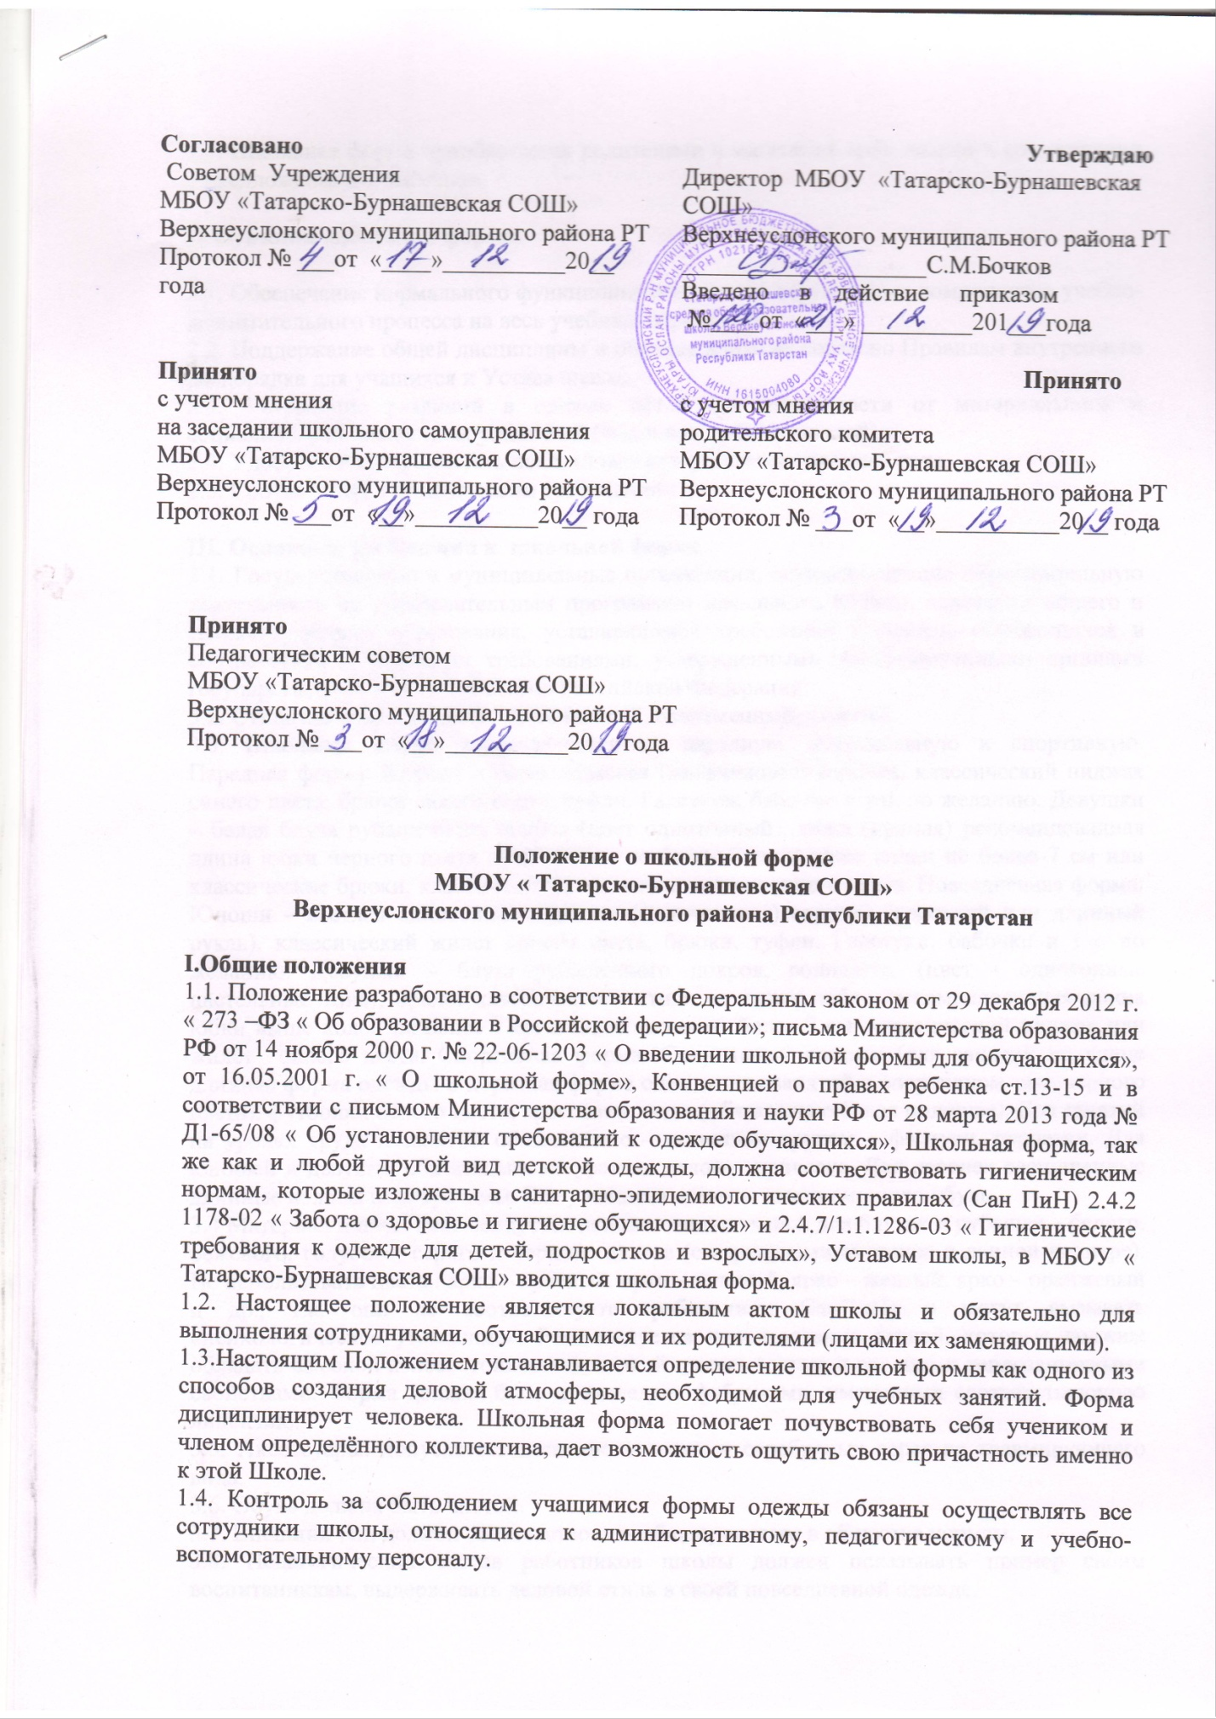
Согласовано  Советом Учреждения  МБОУ «Татарско-Бурнашевская СОШ»  Верхнеуслонского муниципального района РТ  Протокол № ___от «____»__________20__ года | Утверждаю  Директор МБОУ «Татарско-Бурнашевская СОШ»  Верхнеуслонского муниципального района РТ  ____________________С.М.Бочков  Введено в действие приказом  №____от «___» _________201___года
Принято  с учетом мнения  на заседании школьного самоуправления  МБОУ «Татарско-Бурнашевская СОШ»  Верхнеуслонского муниципального района РТ  Протокол № ___от «__»__________20__ года | Принято  с учетом мнения  родительского комитета  МБОУ «Татарско-Бурнашевская СОШ»  Верхнеуслонского муниципального района РТ  Протокол № ___от «__»__________20__ года

Принято
Педагогическим советом
МБОУ «Татарско-Бурнашевская СОШ»
Верхнеуслонского муниципального района РТ
Протокол № ___от «__»__________20__ года

Положение о школьной форме
МБОУ « Татарско-Бурнашевская СОШ»
Верхнеуслонского муниципального района Республики Татарстан

I.Общие положения
1.1. Положение разработано в соответствии с Федеральным законом от 29 декабря 2012 г. « 273 –ФЗ « Об образовании в Российской федерации»; письма Министерства образования РФ от 14 ноября 2000 г. № 22-06-1203 « О введении школьной формы для обучающихся», от 16.05.2001 г. « О школьной форме», Конвенцией о правах ребенка ст.13-15 и в соответствии с письмом Министерства образования и науки РФ от 28 марта 2013 года № Д1-65/08 « Об установлении требований к одежде обучающихся», Школьная форма, так же как и любой другой вид детской одежды, должна соответствовать гигиеническим нормам, которые изложены в санитарно-эпидемиологических правилах (Сан ПиН) 2.4.2 1178-02 « Забота о здоровье и гигиене обучающихся» и 2.4.7/1.1.1286-03 « Гигиенические требования к одежде для детей, подростков и взрослых», Уставом школы, в МБОУ « Татарско-Бурнашевская СОШ» вводится школьная форма.
1.2. Настоящее положение является локальным актом школы и обязательно для выполнения сотрудниками, обучающимися и их родителями (лицами их заменяющими).
1.3.Настоящим Положением устанавливается определение школьной формы как одного из способов создания деловой атмосферы, необходимой для учебных занятий. Форма дисциплинирует человека. Школьная форма помогает почувствовать себя учеником и членом определённого коллектива, дает возможность ощутить свою причастность именно к этой Школе.
1.4. Контроль за соблюдением учащимися формы одежды обязаны осуществлять все сотрудники школы, относящиеся к административному, педагогическому и учебно-вспомогательному персоналу.
1.5. Школьная форма приобретается родителями в магазинах либо шьется в соответствии с предложенным описанием.

II.Функции школьной формы.

2.1. Обеспечение нормального функционирования всех структурных компонентов учебно-воспитательного процесса на весь учебный период.
2.2. Поддержание общей дисциплины и порядка в школе, согласно Правилам внутреннего распорядка для учащихся и Устава школы.
2.3. Устранение различий в одежде детей вне зависимости от материального и социального положения их родителей (законных представителей).
2.4. Удобство и комфортность использования в различные времена года.
2.5. Соответствие гигиеническим требованиям.

III. Основные требования к школьной форме
3.1. Государственные и муниципальные организации, осуществляющие образовательную деятельность по образовательным программам начального общего, основного общего и среднего общего образования, устанавливают требования к одежде обучающихся в соответствии с типовыми требованиями, утвержденными уполномоченными органами государственной власти субъектов Российской Федерации.
3.2. Стиль одежды - деловой, классический, современный, строгий.
3.3. Школьная форма подразделяется на парадную, повседневную и спортивную. Парадная форма: Юноши – белая мужская (мальчиковая) сорочка, классический пиджак синего цвета, брюки синего цвета, туфли. Галстуки, бабочки и т.п. по желанию. Девушки – белая блуза рубашечного покроя (цвет однотонный), юбка (прямая) рекомендованная длина юбки черного цвета выше колен не более 7 см и ниже колен не более 7 см или классические брюки, классический жилет или пиджак синего цвета. Повседневная форма: Юноши – светлая однотонная мужская (мальчиковая) сорочка (короткий или длинный рукав), классический жилет синего цвета, брюки, туфли. Галстуки, бабочки и т.п. по желанию. Девушки – блуза рубашечного покроя, водолазка, (цвет - однотонные пастельные тона), брюки классического стиля от талии, юбка, рекомендованная длина юбки выше колен не более 7 см и ниже колен не более 7 см, классический пиджак или жилет синего цвета. Спортивная форма: Спортивный костюм (для занятий на улице длинная форма одежды и короткая форма одежды для занятий в спортивном зале черного цвета), футболки белого цвета, кроссовки, кеды (обязательно белая подошва). Для занятий на уроках труда и занятий общественно – полезным трудом – фартуки, перчатки. Для юношей и девушек обязательна аккуратная деловая прическа. Для девочек распущенные длинные волосы недопустимы. Все учащиеся должны иметь сменную обувь.
3.4 Материал и цвет: Рекомендуется использование тканей для блузок и рубашек – белого, бежевого, голубого, серого и черного цветов (с вариантами оттенков в данной палитре). Не использовать цвета,: ярко – красный, ярко – зеленый, ярко – желтый, ярко – оранжевый и др., т.к. они не соответствуют требованиям СанПиНа и могут вызывать «психологическое утомление». Рекомендуется использование тканей, которые должны обладать высокой износостойкостью, низкой пылеемкостью и средними теплозащитными свойствами. Форма должна быть произведена фабриками, имеющими соответствующую лицензию.
3.5. Аксессуары: допускается ношение золотых и серебряных серег не травмируюшего вида.
3.6. Обувь должна быть чистой.
3.7. Внешний вид должен соответствовать общепринятым в обществе нормам.
3.8. Педагогический состав работников школы должен показывать пример своим воспитанникам, выдерживать деловой стиль в своей повседневной одежде.

IV. Права, обязанности и ответственность
4.1. Учащийся и родители имеет право: Выбирать школьную форму в соответствии с предложенными вариантами.
4.2. Учащиеся обязаны: Носить повседневную школьную форму ежедневно. Спортивная форма в дни уроков физической культуры приносится с собой. В дни проведения торжественных линеек, праздников школьники надевают парадную форму. Одежда должна быть обязательно чистой, свежей, выглаженной Бережно относиться к форме других учащихся школы.
4.3. Учащимся запрещено:
4.3.1. Приходить на учебные занятия без школьной формы. Приходить на учебные занятия кроме физической культуры в спортивной форме.
4.3.2. Носить майки, топики, шорты, блузы с глубоким вырезом, брюки или джинсы, юбки на бедрах, юбки длинной менее 40 см, прозрачную и яркую одежду, кеды или другую спортивную обувь, шлепанцы.
4.3.3. Аксессуары, массивные украшения (бусы, броши, серьги, кольца, ремни с массивными пряжками) в школу носить запрещено.

V. Ответственность:
5.1. В случае, если учащийся пришел в школу без школьной формы, по требованию дежурного администратора (учителя, классного руководителя) он должен написать объяснительную.
5.2. Учащийся может вернуться домой и надеть школьную форму.
5.3. В случае, если учащийся проживает в отдаленном селе - он на занятия допускается, но при этом предоставляет дежурному администратору (учителю, классному руководителю) дневник, в котором уполномоченное лицо делает запись для родителей с предупреждением о том, чтобы родители приняли соответствующие меры, т.е. обеспечили приход в школу своего ребенка в школьной форме.

VI. Права родителей Родители имеют право:
6.1. Обсуждать на родительских комитетах класса и школы вопросы, имеющие отношение к школьной форме, выносить на рассмотрение Совета Учреждения предложения в отношении школьной формы.
6.2. Приглашать на классный родительский комитет, Совет по профилактике правонарушений родителей, дети которых уклоняются от ношения школьной формы, и применять к таким родителям меры в рамках своей компетенции.

VII. Обязанности родителей Родители обязаны:
7.1 Приобрести школьную форму, и обувь до начала учебного года.
7.2 Ежедневно контролировать внешний вид учащегося перед выходом его в школу в соответствии с требованиями Положения.
7.3 Следить за состоянием школьной формы своего ребенка, т.е. своевременно ее стирать по мере загрязнения.
7.4. Не допускать ситуаций, когда учащийся причину отсутствия формы объясняет тем, что она постирана и не высохла.
7.5. Ежедневно проверять дневник ребенка в части письменного сообщения об отсутствии школьной формы и принятии мер для обеспечения ребенка школьной формой.
7.6. Прийти на Совет по Профилактике по вопросу неисполнения данного Положения.

VIII. Ответственность родителей:
За ненадлежащее исполнение или неисполнение родителями данного Положения родители несут административную ответственность, определенную Законом «Об образовании».

IX. Права классного руководителя Классный руководитель имеет право:
Разъяснить пункты данного Положения учащимся и родителям под роспись.

X. Обязанности классного руководителя Классный руководитель обязан:
10.1.Осуществлять ежедневный контроль на предмет ношения учащимися своего класса школьной формы перед началом учебных занятий.
10.2.Своевременно (в день наличия факта) ставить родителей в известность о факте отсутствия школьной формы у учащегося, приглашать на Совет профилактики.
10.3.Действовать в рамках своей компетенции на основании должностной инструкции.

XI. Ответственность классного руководителя :
За неисполнение или ненадлежащее исполнение должностных обязанностей несет ответственность, предусмотренную трудовым законодательством РФ, локальными актами образовательного учреждения.

